Муниципальное автономное дошкольное образовательное учреждение
детский сад №4 «Родничок»

Методическая разработка: творческий проект «Матрешка –символ России»
совместная работа с детьми и родителями (законными представителями)
Ссылка на сайт: https://makasya13091985.blogspot.com/p/blog-page_9.html

Творческий проект
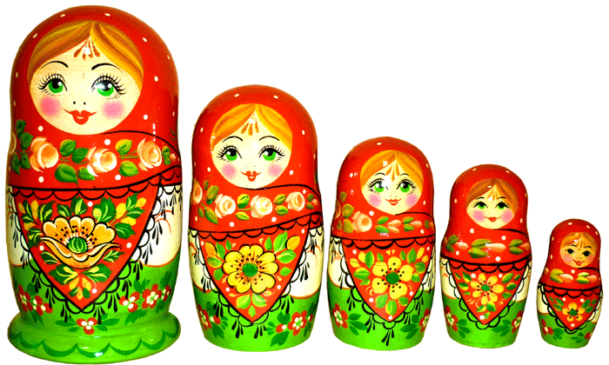
«Матрешка – символ России»

Группа общеразвивающей направленности от 2 до 3 лет (первая младшая группа) №4 «Зайка»

Воспитатель:

Пенжалиева Сабина Азиз-Алиевна

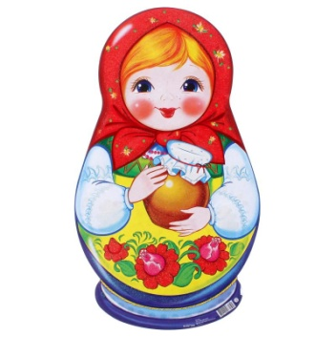

2019г
Оглавление стр.
- Паспорт проекта…………………………………………………………………………..….3 - 6
- Методическое обеспечение проекта…………………………………………….……..….
Приложение 1. Конспект занятия по ОО «Речевое Развитие».
"Знакомство с матрешкой" ……………………………………………………………8
Приложение 2. Конспект занятия по ОО «Художественно – эстетическое развитие»
Рисование ватными палочками «Украсим фартук Матрешке» Нетрадиционая техника рисования ватными палочками .…11
Приложение 3. Конспект занятия по ОО «Художественно эстетическому развитию»
Лепка «Угощение для матрешки» ……14
Приложение 4.
Фотоотчет. Игровая самостоятельная деятельность детей. …18
Приложение 5.
Фотоотчет. Совместная деятельность воспитателя и детей. …20
Приложение 6.
Фотоотчет. Совместное творчество родителей… 21-22

I.Паспорт проекта
Название проекта: «Матрешка – символ России»
Автор проекта: Пенжалиева Сабина Азиз-Алиевгна, воспитатель
Участник проекта: Лосева Елена Владимировна, воспитатель.

Тип проекта:

По продолжительности: краткосрочный, 1 недели.
По количеству участников: фронтальный (19 человек).
По доминирующему методу: Творческий.
По характеру контактов: внутри ДОУ, в контакте с семьей.

Цель проекта: Воспитание интереса к истории России, народному творчеству на примере русской национальной Матрёшки.
Задачи проекта: формировать представления о русской народной игрушке;
- вызывать у детей эмоционально-положительное отношение к игрушке; воспитывать бережное отношение к игрушке и заботу о ней;
- познакомить с содержанием игр с матрешками, возможностью использования их в разных видах детской деятельности;
- развивать творческие и познавательные способности; речевые умения и мелкую моторику рук.

Участники проекта:
- воспитатели Лосева Е.В., Пенжалиева С.А.;
- дети раннего возраста от 2 до 3-х лет;
- родители (законные представители) воспитанников.

Сроки и этапы реализации проекта: краткасрочный 1 неделя
Этапы работы над проектом:
Первый этап - подготовительный. Определение темы, цели, задач, содержания проекта, прогнозирование результата. Обсуждение с родителями проекта, определение содержания деятельности всех участников проекта.
Второй этап – основной.
Третий этап - заключительный.
Проблема, значимая для детей, на решение которой направлен проект:
Создание условий для формирования представлений о русской народной игрушке. Кто такая матрёшка и как с ней играть?

Актуальность проекта:
Важнейшей составной частью образовательной среды являются игра и игрушка. Игрушка – это не просто забава. Игрушки способны вызвать у ребенка эмоциональный отклик, стимулировать его развитие, активизировать игру, способствовать музыкальному развитию детей. Таким образом, проблема использования игрушек для решения задач развития детей раннего возраста в настоящее время является актуальной.
Проблема состоит в том, что в последнее время современные родители не приобщают детей к национальной культуре, не воспитывают у них уважение и бережное отношение к культуре и традициям нашего народа, а возможно и не знают, как это сделать.
Игрушка – Матрешка при всей простоте, несет в себе очень много для развития малыша. Способствует развитию связной речи, моторики пальцев, концентрации внимания, формирует первые математические навыки, знакомит с основами сюжетной игры. Дарить игрушки «Матрёшки» было распространенным обычаем – подарок приносил ребенку здоровье и благополучие.
И мы решили с помощью осуществления данного проекта, вызвать познавательный интерес через национальную игрушку - русскую матрёшку.

Гипотеза: наши исследования помогут узнать традиции русского народа и еще больше полюбить русскую игрушку – матрешку, так как она несет в себе любовь и дружбу.

Ожидаемые результаты по проекту:
- Дети: Заинтересованность детей русской народной игрушкой «Матрешкой», проявление их познавательной активности Приобретение детьми навыков пользования игрушкой и различными способами игр с матрешкой.

- Родители: Сплочение детско – родительских отношений, улучшение контакта между работниками детского сада и родителями. Ощущение личной сопричастности к образованию и воспитанию своего ребенка.
- Педагог: Приобретение опыта по патритическому воспитанию детей раннего возраста, обогащение предметно – развивающей среды по лексической теме «Матрешка», накопление дидактического материала для дальнейшего использования в собственной педагогической практике.

Продукт проекта:
- Конспекты непосредственно образовательной деятельности:
- по ОО Речевое развитие «Знакомство с матрешками»
- по ОО Художественно – эстетическое развитие. Нетрадиционное рисование Украсим фартук матрешке.
- по ОО «Художественно – эстетическое развитие. Лепка «угощение для Матрешки бублики»
- Выставка творчесиво детей
- Выставка совместная работы родителей и детей раскрасим красавицу матрешку.
- Выставка поделок семейного творчества веселые матрешки.
- Презинтация проекта, конспект проекта.
Результат проекта: В ходе проекта дети познакомились с русской народной игрушкой Матрёшкой, некоторыми техниками нетрадиционного рисования, у детей расширился словарный запас. Появился более устойчивый интерес к творчеству, интерес к русской культуре через знакомство с Матрёшкой. Дети с большим удовольствием участвовали в реализации проекта, проявляли инициативу и творческий подход в играх и художественно - творческой деятельности. Родители стали больше интересоваться жизнью детей в группе, проявлять инициативу, пополнять развивающую среду.

Используемая литература:

- И. А. Каиров, О. С. Богданова. Азбука нравственного воспитания, - 2004
- Русская матрёшка. Редактор Н. А., Фёдорова, 2005.
- Русская матрёшка. М.: Мозаика, 2003.
- М.А.Арлова Учебно методическое пособие Игры с детьми до трех лет.

План реализации проекта через различные виды деятельности

Работа с детьми
№ п/п | Образова-тельные области |  | Виды детской  деятельности | Наименование  мероприятий
1. | Речевое развитие |  | Чтение. Восприятие литературных произведений | Сказки для малышей: И. Лыкова «Румяные матрешки»
2. |  |  | Чтение. Восприятие литературных произведений | Стихотворения Чтение С. Маршак «Восемь деревянных кукол», Г. Лагздынь «Матрешка».
3. |  |  | Общение со взрослым | НОД по развитию речи "Знакомство с матрешкой"
4. |  |  | Рассматривание иллюстраций | Матрешки какие они
5. |  |  | Разучивание потешки | «Как у нашей у матрешки». Познакомить с художественным произведением, помочь понять содержание потешки.
6. |  |  | Просмотр мультфильмов с последующим обсуждением | Советские мультфильмы:  «История матрешки»
7. |  |  | Игровая  деятельность | Пальчиковая гимнастика Матрешка
8. | Художественно – эстетичес-кое развитие |  | Изобразительная деятельность | НОД. Нетрадиционая техника рисование украсим фартук Матрешке
9. |  |  | Продуктивная деятельность | НОД. Лепка «Угощение для матрешки»
10. |  |  | Музыкальная деятельность. Пение и подпевание | Разучивание песенки  «Мы матрешки вот какие крошки»
11 |  |  | Музыкальная  деятельность | Разучивание танца «Мы матрешки вот такие крошки», муз. и сл. Л.Олифирова
12. | Социально коммуникативное развитие |  | Коммуникативная деятельность | Игра с музыкальным сопровождением «Платочек»
12. |  |  | Сюжетно ролевая игра | Напоим чаем матрешку
13. | Познава-тельное развитие |  | Игровая  деятельность | Дидактическая игра собери матрешку, матрешка большая матрешка маленькая
14. |  |  | Игровая  деятельность | Настольная развивающая игра пазлы собери матрешку из частей
 | Физическое развитие |  | Игровая  деятельность | Подвижная игра, мало подвижная игра  «Карусель», »Хоровод с матрешкой».
Работа с родителями
15. |  | Папка передвижки Русская матрешка история и виды, Матрешка самая известная русская игрушка , Игры с матрешками для самых маленьких.
16. |  | Совместная работа родителей и детей раскрасим красавицу матрешку.
17. |  | Поделки семейного творчества веселые матрешки.

Заключение

Тема разработанного проекта выбрана с учетом возрастных особеностях детей младшого возроста и обьема информации, которая может ими воспринята что положительно повлияло на различные виды деятельности (игровую, познавательную, художественую, речевую музыкально-игровую). Отмечалась положительная реакция и эмоциональный отлик детей. На знакомство с разными видами матрешек дети проявили интерес и желание играть с ними .Положительных результатов работы удалось добиться в совместной деятельности с родителями. Родители стали активными участниками проекта: рисовали рисунки, готовили поделки совместно с детьми.
Мы считаем, что задачи проекта реализованы в полном объеме. Данный проект наглядно показывает значимость проводимых мероприятий по патриотическому воспитанию детей раннего возраста.

II. Методическое обеспечение проекта
Приложение 1
Конспект занятия по речевому развитию
на тему: «Знакомство с матрешкой»
ОО «Речевое развитие»
Виды детской деятельности: игровая, коммуникативная, познавательно- исследовательская.
Цель:
Познакомить детей с фольклорной игрушкой «Матрешка».
Задачи:формировать доброжелательное отношение, выполнять простые действия с предметами, формировать умение соотносить предмет с его словесным обозначением, обогащать сенсорный опыт малышей, продолжать вводить понятия большая, маленькая; выполнять движения вслед за воспитателем, развивать координацию движений рук, развивать внимание, память, активизировать словарь.
Планируемые результаты: С интересом наблюдать за действиями воспитателя при рассматривание матрешки, проявляет активность при выполнении танцевальных движений в пляске «Игра с матрешкой» , эмоциональную отзывчивость на красоту игрушки матрешки, отвечает на вопросы при обсужденииигрушки.
Материалы и оборудование: Деревянная матрешка, иллюстрации пласкастной матрешки.
Ход занятия
Воспитатель.
- К нам в гости пришла новая игрушка. Посмотрите, у меня в руках яркая игрушка — это веселая. (Матрешка.)
- Здраствуйте, ребятки! Я — Матрешка! В гости к вам пришла! (Воспитатель обыгрывает появление матрешки, дает возможность рассмотреть, привлекает детей к рассматриванию игрушки.)
- Лена, какой сарафанчик на ней? (Разноцветный)
- А какой платочек? (Красивый)
Воспитатель берет матрешку, показывает на ее лицо (обводящий жест), и говорит:
- У матрешки-голова, и у меня голова. А у вас есть голова? Покажите. (Дети показывают)
- У матрешки глазки, и у меня глазки. А у вас есть глаза? (Дети показывают)
- У матрешки носик, и у меня носик. А у вас есть носик? (Дети показывают)
- У матрешки щечки, и у меня щечки. А у вас есть щечки? (Дети показывают)
- У матрешки ручки, и у меня ручки. А у вас есть ручки? (дети хлопают в ладошки)
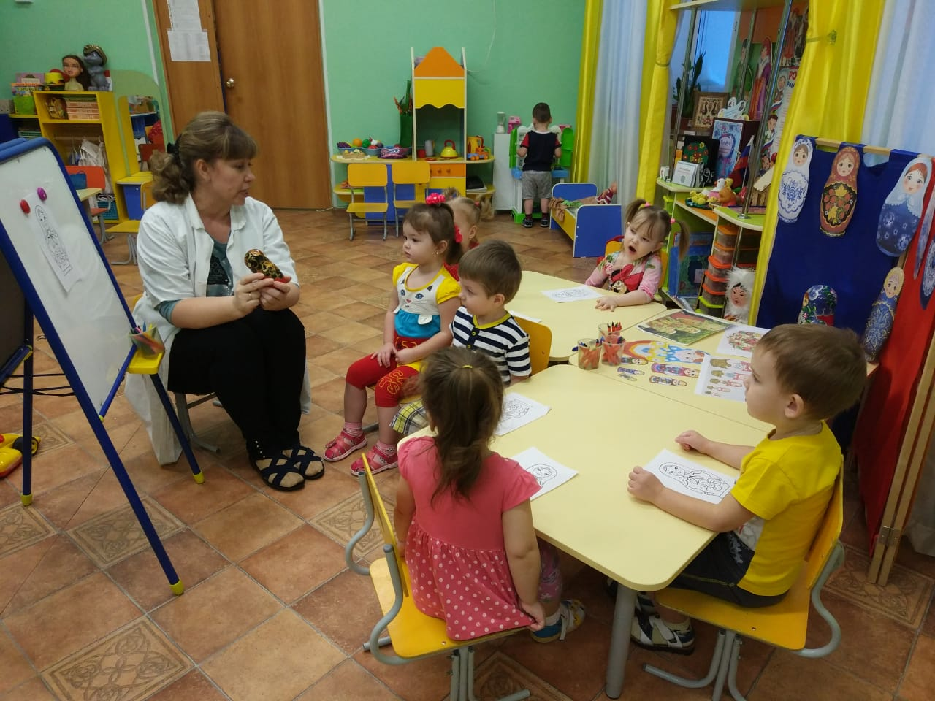
- Оля, а у матрешки есть ножки? (Есть, под сарафанчиком)
Воспитатель предлагает детям рассмотреть костюм матрешки, и сравнить, во что одеты сами дети.
Матрешка.
- Какие вы умные, находчивые, показали все что у меня есть.
Воспитатель.
Издалека, издалека, гости к нам пришла матрешка. (Предлагает малышам поиграть с матрешкой, спеть ей веселую песенку
Музыкальная физминутка
Чудная матрешка,
Попляши немножко!
Танцевать с тобою мы рады!
Покажи свои наряды!
Матрешка. Предлагает детям поиграть и потанцевать
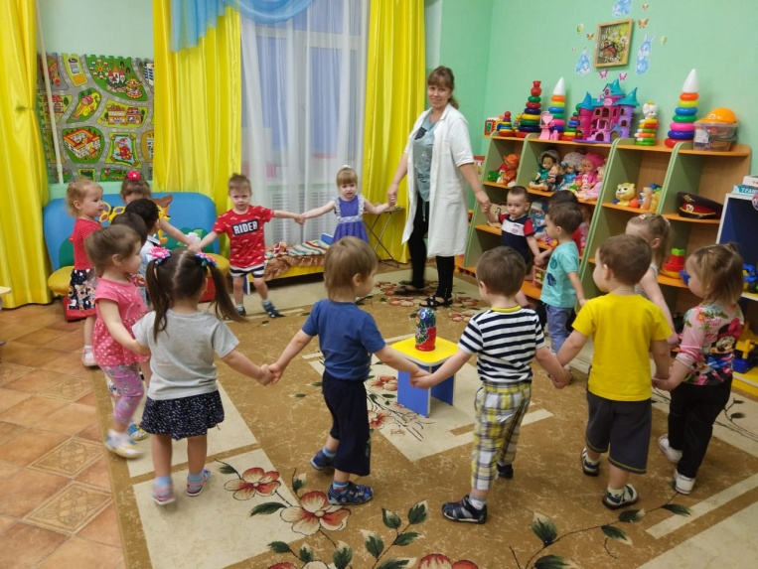
Я к ребяткам собиралась,
Долго, долго наряжалась,
А смотрю, ребятки наши
Будут всех на свете краше.
Посмотрите, как матрешка
Громко хлопает в ладошки,
А ребятки не отстали
И в ладошки застучали.
Поиграю я немножко,
Ну скорей, поймай матрешку,
Ну скорей, скорей беги,
Ты матрешку догони.
Ох, устала, посижу,
На ребяток погляжу.
Воспитатель предлагает Матрешки отдахнуть и посмотреть, как дети будут рисовать. Воспитатель сажает детей за приготовленные для занятий столы. (Где все приготовлено для рисования: силуэт матрешек . И предлагает украсить для матрешки платье и платок. Дети рисуют.
- Вот теперь матрешки красивые, нарядные. Мы сегодня с вами играли с ними. Пондравились вам матрешки? (Да)
- И матрешкам тоже очень пондравились детки. А теперь матрешкам пора уходить. Давайте попрощаемся с ними. Скажите: «До свидания, матрешки!» (Дети прощаются с матрешками)
Анализ детских работ
Дети показывают Матрешке свои творческие работы. Воспитатель от имени матрешки хвалит детей и рассматривает работы.
Итоговая часть
Дети, какие вы все молодцы! Посмотрите, какой красивые у вас получились
матрешки ! Теперь их можно вывести в приемную на выставку.
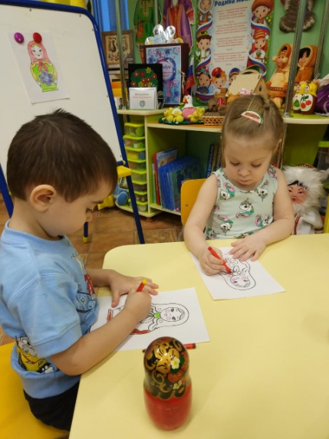
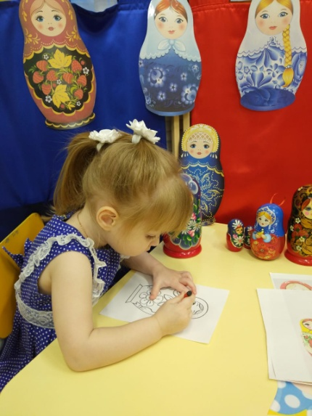
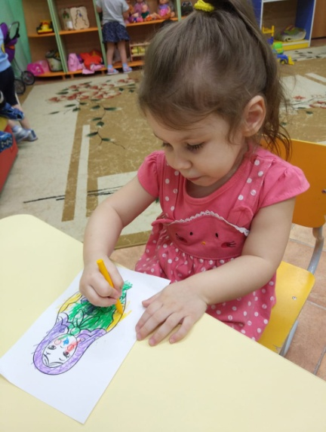

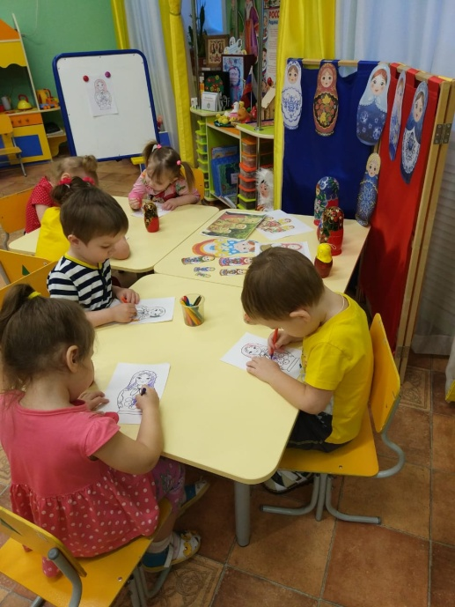

Приложение 2
Конспект занятия по Художественному эстетическому развитию
Нетрадиционая техника рисование ватными палочками
на тему «Украсим фартук Матрешке»
ОО «Художественно эстетическое развитие»

Цель: Развитие мелкой моторики через нетрадиционные техники рисования.
Задачи:
1. Учить рисовать ватными палочками точки (горошки на платочке и цветочки на сарафане).
2. Развивать умение из точек составлять узор, продолжать развивать умение работать гуашью.
3. Воспитывать сенсорное восприятие.
Предварительная работа.
1. Рассматривание иллюстраций с изображением матрешек (Семеновская, Сергиево-Посадская, Загорская). Рассматривание матрешек (элементы костюма,из какого материала сделаны, элементы росписи,).Дидактическая игра "Собери матрёшку"
Материал: игрушки матрешки, иллюстрации, альбомные листы с изображением матрешки, гуашь разных цветов, ватные палочки.
Ход занятия:
Звучит весёлая музыка "Русские матрёшки"Автор: А. Осьмушкин, муз В. Темнов
Исполнитель: Вокальное трио Рябинушка
Воспитатель привлекает внимание детей. Ребята я хочу загадать вам загадку, а вы внимательно послушайте и отгадайте её.
Деревянные подружки
Любят прятаться друг в дружке,
Носят яркие одежки
Называются (матрешки).
Воспитатель
Правильно отгадали загадку, ребята, а у нас в группе есть такая игрушка.
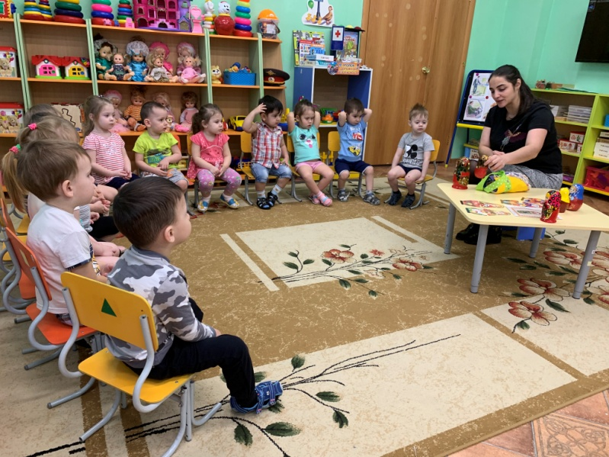
Дети с воспитателем рассматривают матрешек. Воспитатель обращает внимание детей, из чего сделана матрешка, на элементы костюма и росписи. На голове платочек (какого цвета) Нарядный сарафан, на сарафане цветы, какого цвета цветы?, а листочки к цветам какого цвета? (ответы детей зеленого) Молодцы! А хотите поиграть с матрешкой?
Интересно с ней играть
Можно даже открывать.
Приоткрой ее немножко,
Там внутри еще матрешка.
А где же она?
Проводится игра «Найди матрешку». Дети ходят по группе ищут и собирают матрешку.
Воспитатель.
Ребята, а у меня есть много матрешек, но они не раскрашены. Что мы можем сделать, чтобы они стали красивые как эти? Правильно их нужно раскрасить.
А рисовать сегодня мы будем необычным способом, не кистью, а ватными палочками. Я выбрала для своей матрешки цвета - красный и желтый, моя матрёшка получилась очень яркая и нарядная (воспитатель показывает вариант раскрашенной матрешки, проговаривая действия). Сначала мы мочим ватную палочку в баночке с водой, потом набераем ватной палочкой нужную краску. Затем, точками нарисуем горошки на платочке у матрешки. На сарафане узор будем составлять из точек, а листочки к цветочкам нарисуем кисточкой. Воспитатель показывает варианты, как составлять узор, цветы, листочки, используя приемы примакивания.
Хотите помочь матрёшкам стать красивыми? Давайте вместе раскрасим им сарафаны. В процессе выполнения задания воспитатель контролирует приемы работы, оказывает помощьтем, кто испытывает трудности. Поощряет детей, дорисовывающих дополнительные элементы.
Ребята, посмотрите какие красивые стали наши матрёшки! У нас получился целый хоровод из матрешек. Давайте и мы встанем в хоровод и потанцуем.
Танец «Веселые матрешки» под музыку Ю. Слонова, слова Л. Некрасовой.

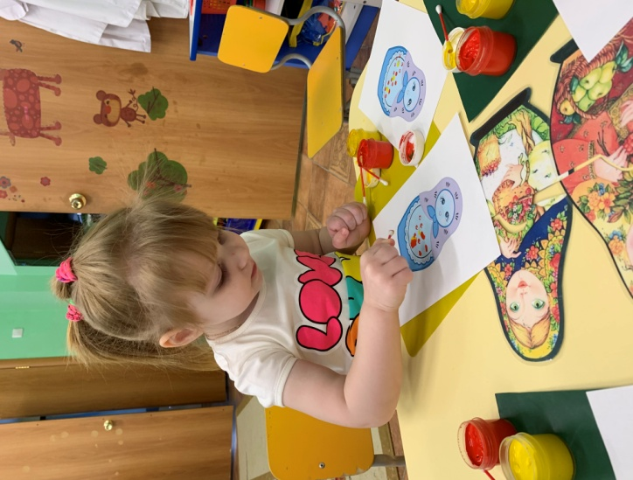
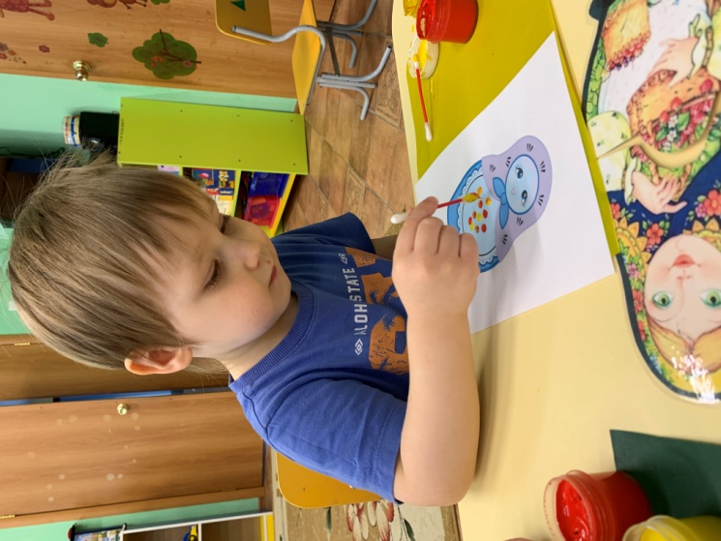
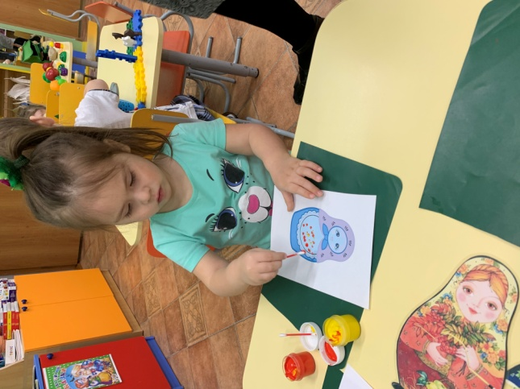
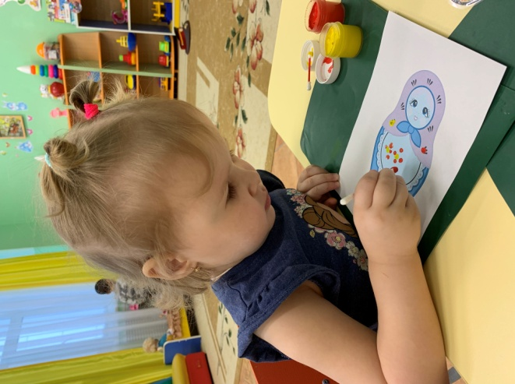
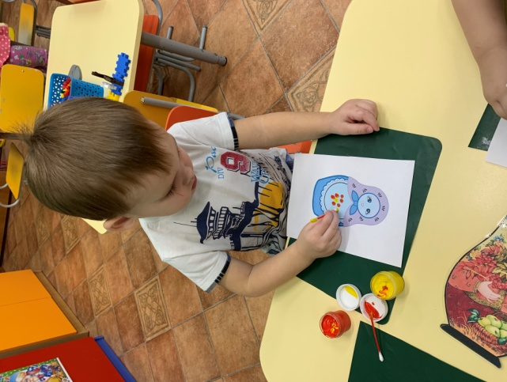

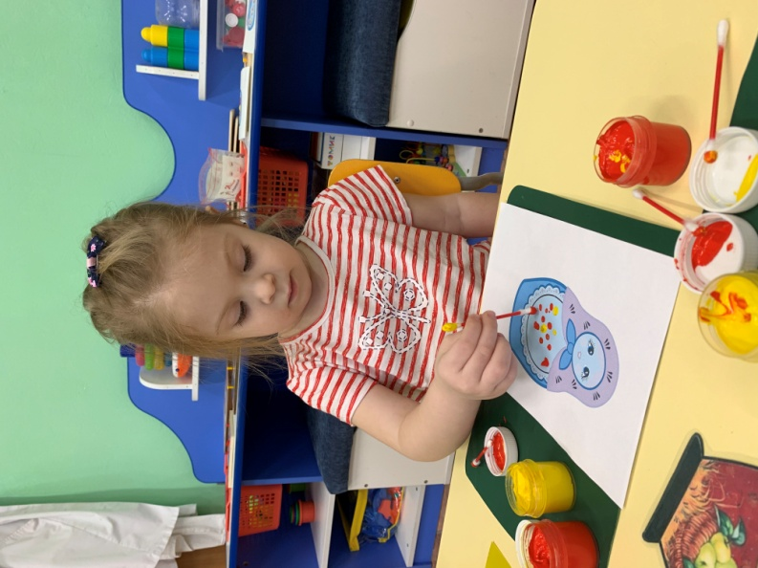
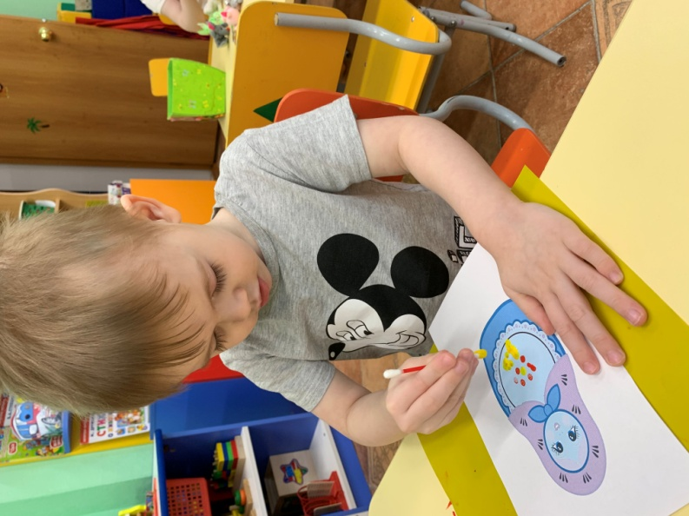
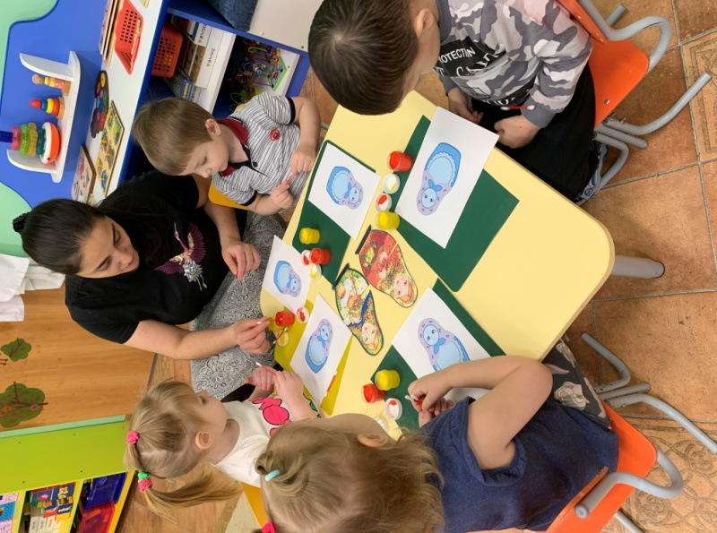

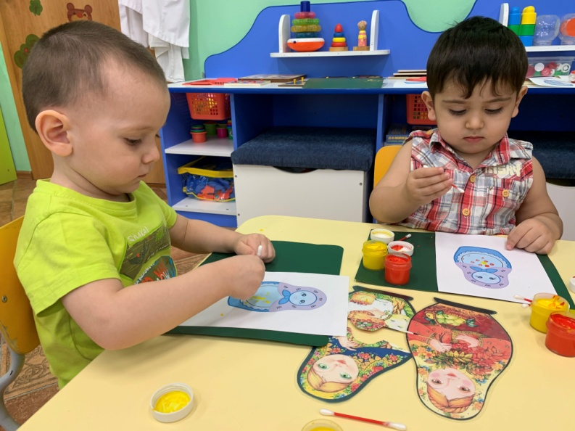

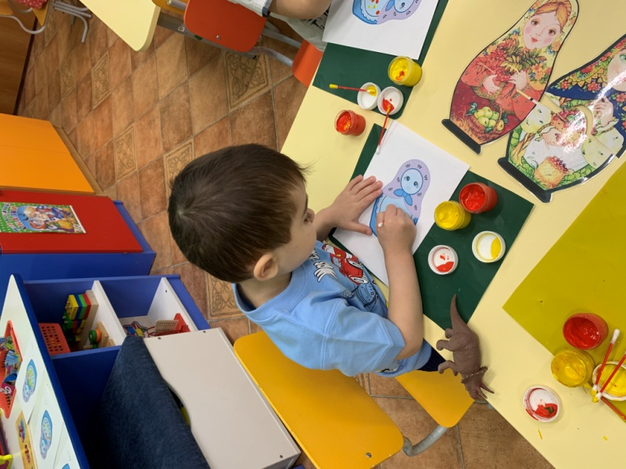

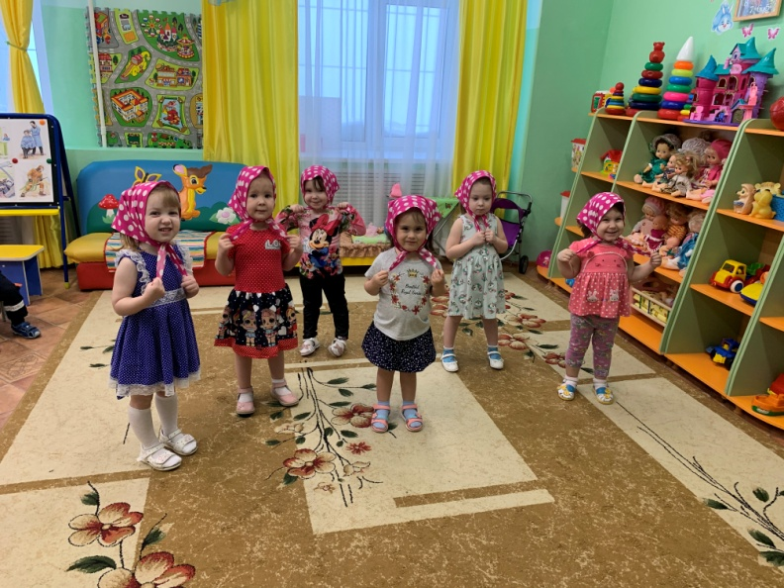

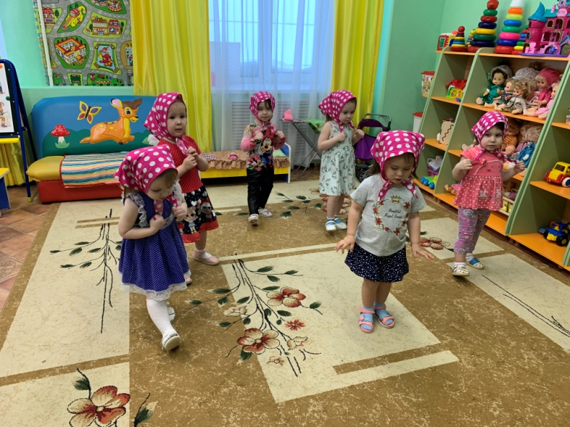

Приложение 3
Конспект занятия по Художественно эстетическому развитию
Лепка «Угощение для матрешки»
ОО «Художествено эстетическое развитие»

Цель: Познакомить детей с новым приемом: сплющивание ладонями шара из глины.
Задачи :Формировать умение детей соизмерять силу нажима на шар;
Упражнять детей в раскатывании пластилина кругообразными движениями;
Продолжать знакомство детей с матрешкой;
Активизировать словарь ( сарафан, фартук, платок, расписная матрешка) ;
Развивать мелкую моторику;
Поддерживать интерес к художественной деятельности (лепке
Воспитывать чувство сопереживания, желание помочь.
Предварительная работа: рассматривание картинок хлебобулочных изделий.
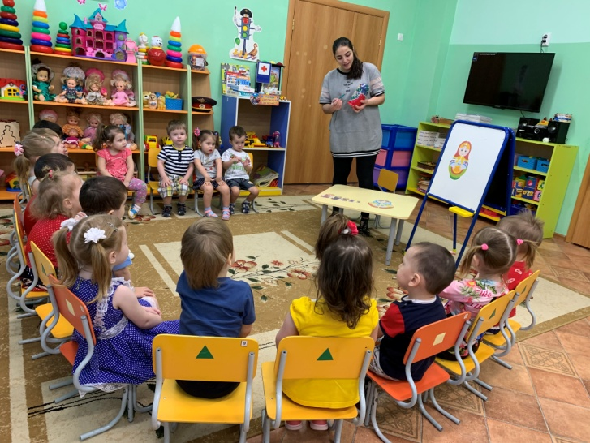
Предполагаемый результат: Дети освоили прием сплющивание ладонями шара из пластелина.
Материиал и оборудование: доски для лепки, пластелин, матрешка, коробка подарок, тарелочка, тряпочки для вытирание рук.
Дети вместе с воспитателем встают в круг.
Мы сначала будем топать:
Топ-топ-топ, топ-топ-топ. (топают ногами)
А потом мы будем хлопать:
Хлоп-хлоп-хлоп, хлоп-хлоп-хлоп. (хлопают в ладоши)
А потом мы повернемся (поворот вокруг себя)
И друг другу улыбнемся. (друг другу улыбнуться) .
Дети рассаживаются на стульчики.
организация и методика проведения
Воспитатель: Ребята, посмотрите, что это у меня, как Вы думаете? Д:(Подарок)
Воспитатель: -Да, это красивая подарочная коробочка. Скажите, когда принято дарить подарки?
Дети: (На праздник, на день рождения)
Воспитатель: Конечно, чтобы сделать приятно человеку по случаю праздника или дня рождения, дарятся подарки, а оформляются они вот так красиво и аккуратно.
Воспитатель - Как Вы думаете, в коробочке должно что-то быть?
Дети: (Да)
-воспитатель: Что бы Вы положили в подарок?
Дети:(Куклу, машинку, конфету, книгу)
Слышен звук.
Воспитатель: Ой, ребята, что это за шум? Он раздается из нашей подарочной коробочки. Мы посмотрим кто там?
(Да)
Открывается коробка, а в ней матрешка.
Воспитатель: Русские красавицы
- Всем мы очень нравимся,
- Мы девчата удалые,
- Мы … расписные!
- Ребята, кто это?
Дети:(Матрешки)
Воспитатель: Давайте рассмотрим матрешку. На голове у нее что
Дети:красивый платочек?
Дети:Какого он цвета? (Красного).
Воспитатель: во что она одета?
Дети: Сарафан надет длинный.
Воспитатель:- Как он украшен?
Дети:(Цветами красными и желтыми)
Воспитатель: На сарафан надет что
Дети: фартук, он тоже украшен цветами.
Воспитатель:-, какая у нас матрешка…
Дети: расписная матрешка
Воспитатель: Ребята, сегодня у матрешки день рождения. К ней в гости придут другие Матрешки. Матрешка накрыла на стол и хочет напоить их чаем. Но Матрешке нечем угостить своих подруг. Давайте поможем ей и слепим ей что-нибудь вкусное к чаю. Ребята, вы дома с чем любите пить чай? Д: (конфеты, печенье, пряники, сушки)
Воспитатель: Давайте мы с вами вылепим к чаю много вкусных, сладких Бубликов. Их очень любят Матрешки.
Дети: да
Воспитатель: а матрешка будет смотреть как вы, будете печь бублики Посмотрите, какой бублик мы сейчас будем лепить( показываю образец): красивый, кругленький, немного сплющенный. Посмотрите, как надо лепить бублик: Сначала я раскатываю пластелин круговыми движениями между ладонями –
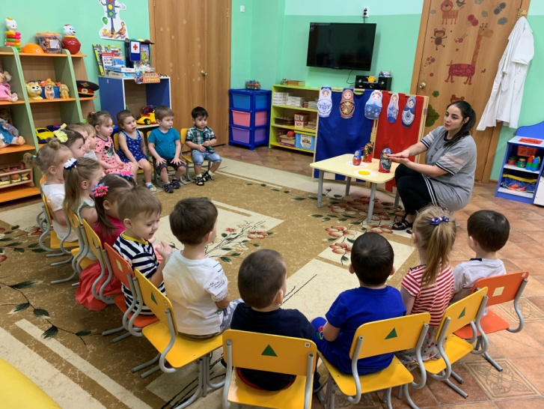
что у меня получился?
Дети: шарик
Воспитатель: правильно у меня получился шарик. А потом я шарик положу между ладошками и сильно прижму ладошки друг к другу: я сплющила шарик и получился вот такой бублик.
что я сделала?
Дети: сплющила
Покажите мне ручками в воздухе, как мы будем раскатывать пластелин круговыми движениями; как будем сплющивать. Мы с вами как- будто испечем бублики для матрешки.
физминутка
-Глазками мы поморгаем,
Головами покиваем,
Плечиками покачаем,
И чуть-чуть поприседаем,
Пальчиками потрясем
И лепить сейчас пойдем.
воспитатель: Сейчас я предлагаю Вам приступить к работе , а матрешка будет смотреть как вы печете пряники
самостоятельная деятельность детей (хожу и смотрю как дети лепят
дать затрудняющимся детям индивидуальный показ).
Ой, молодцы ребятки, сколько бубликов много слепили. Какие они все красивые, аппетитные, и большие, и маленькие. Давайте их все сложим на тарелочку и поставим ее на стол к Матрешке Теперь ей есть чем угостить своих подруг. Матрешка благодарить детей за прянички.

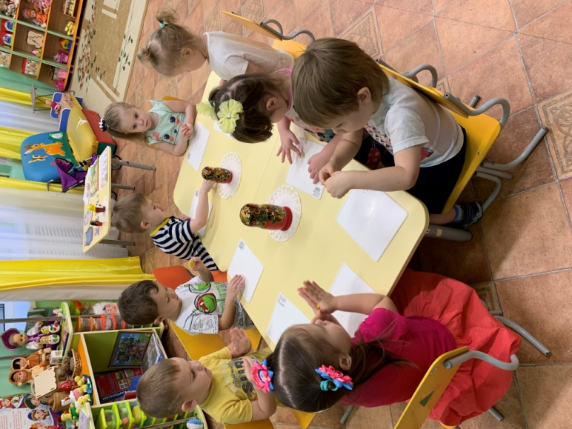
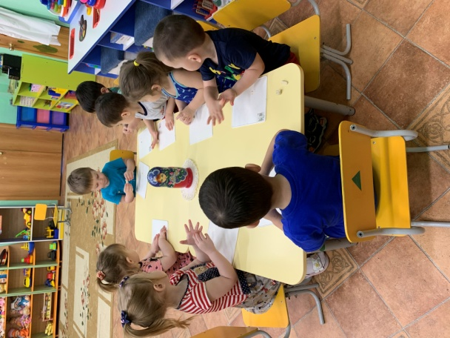
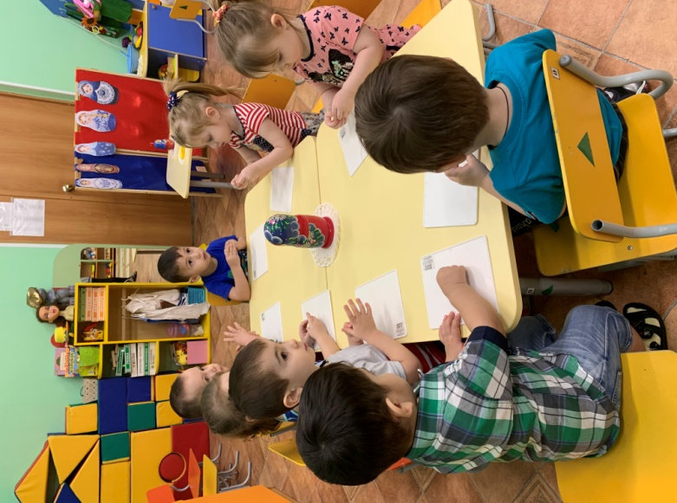

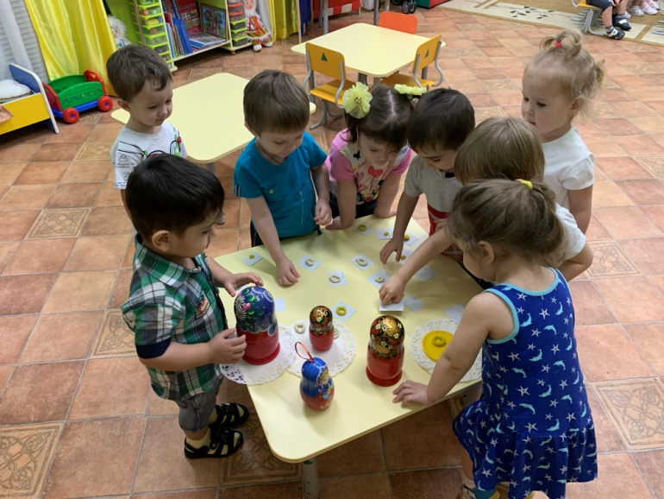
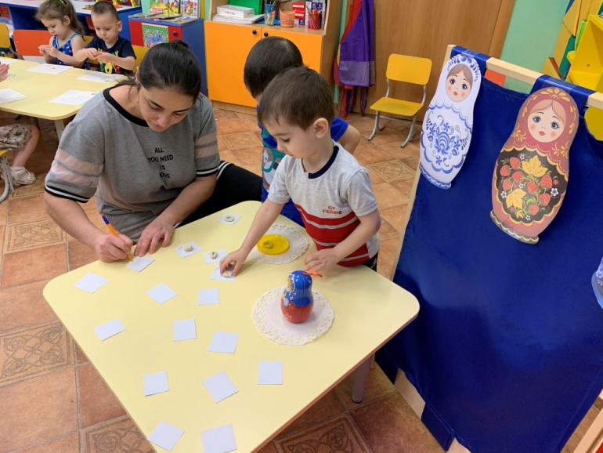

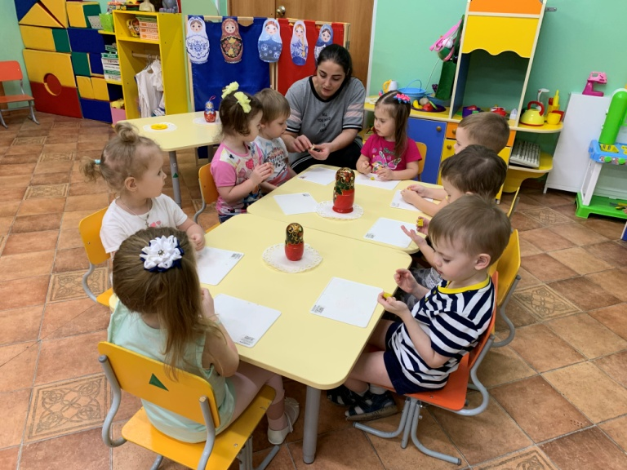
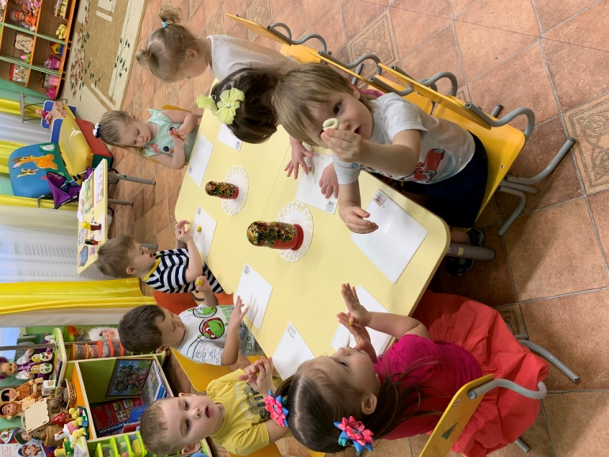

Приложение 4

Фотоотчет. Игровая самостоятельная деятельность детей.

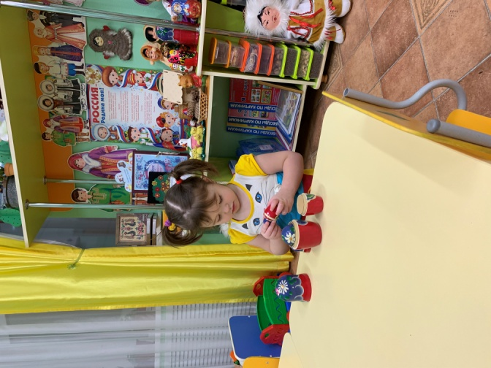
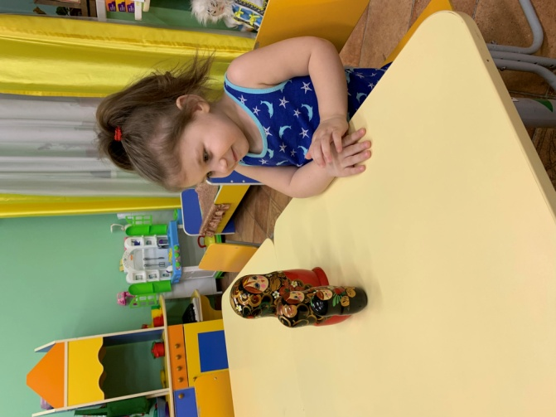

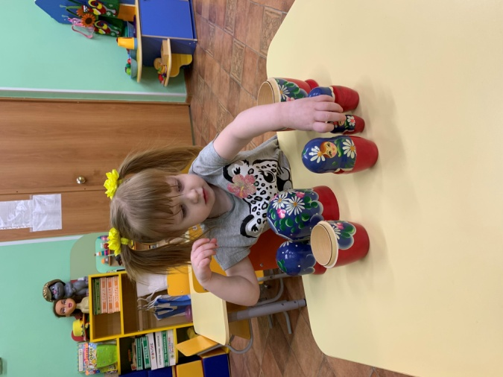

Дидактическая игра "Собери Матрешку"
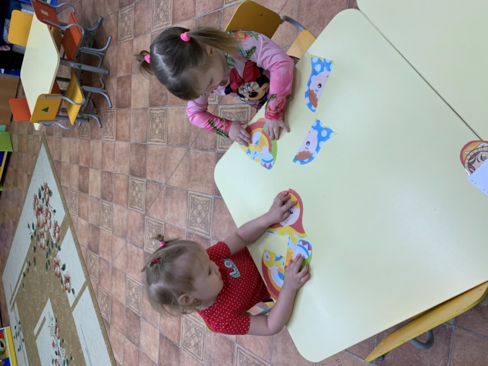
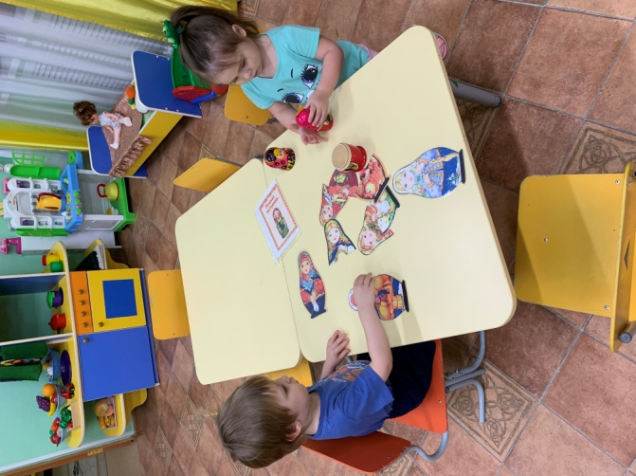
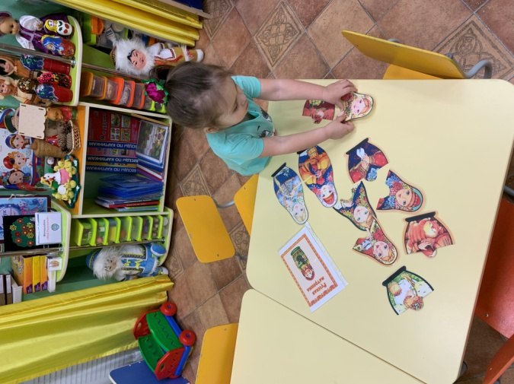
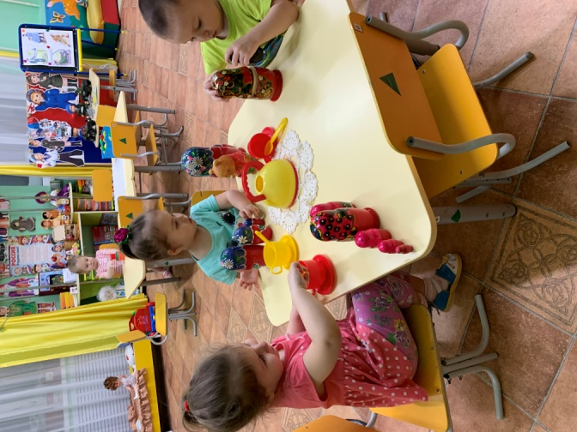
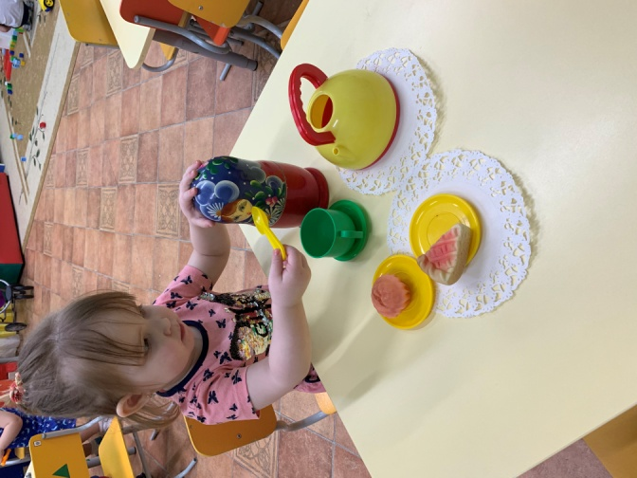
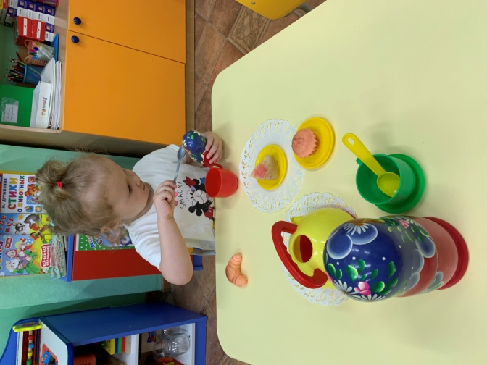

Игра
Напоим чаем матрешку

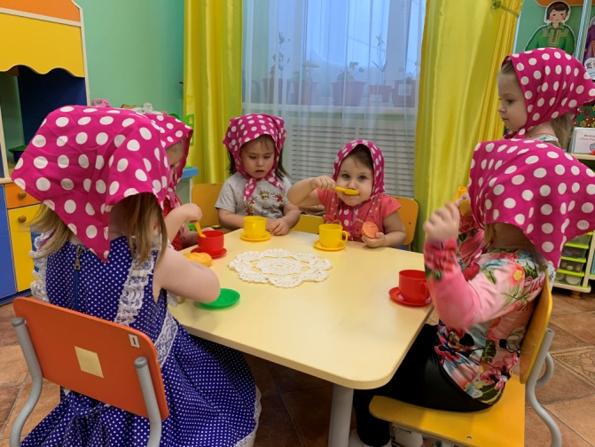
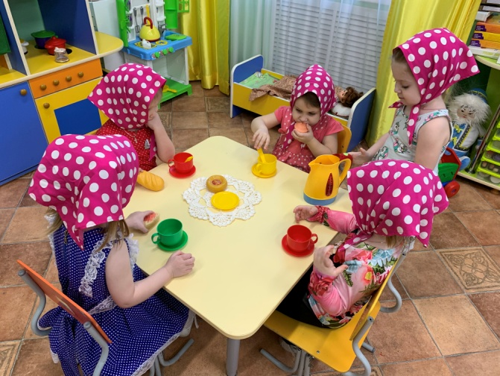

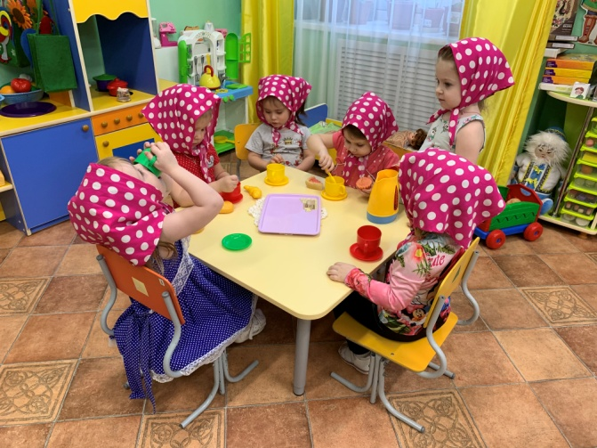
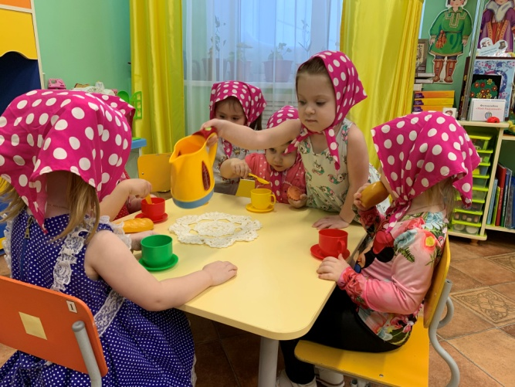

Приложение 5

Фотоотчет. Совместная деятельность воспитателя и детей.

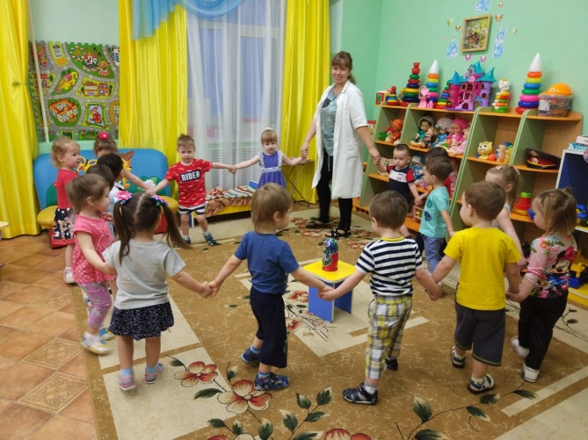
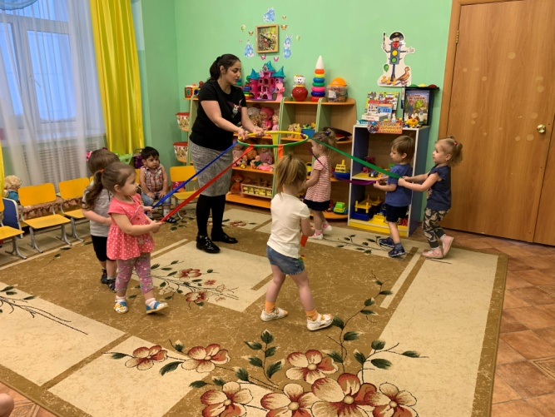

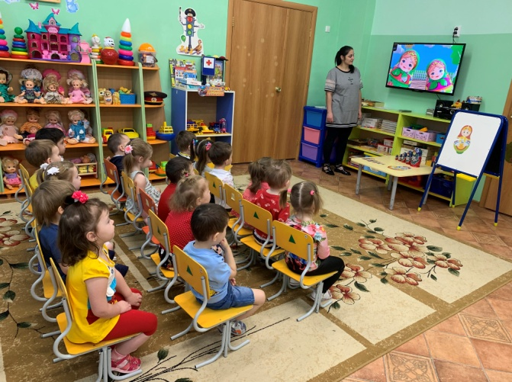
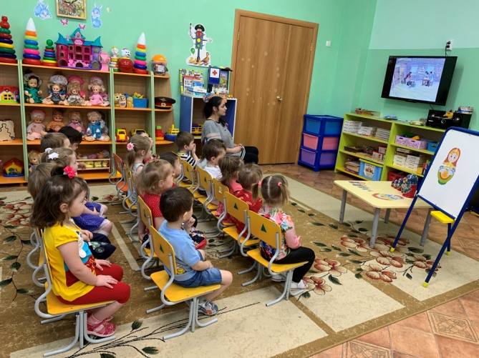

Просмотр мультфильмов с последующим обсуждением «История Матрешки»
Приложение 6
Чтение художественной литературы
Фотоотчет. Совместное творчество родителей

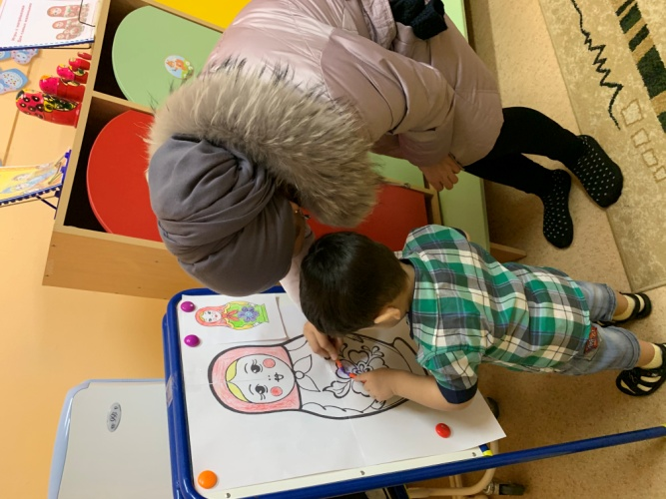
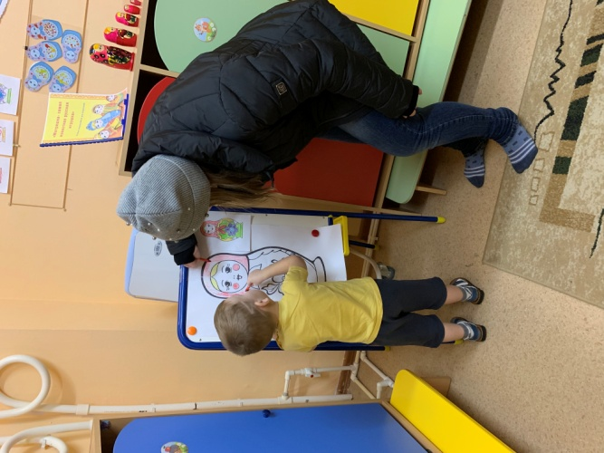
« Раскрась красавицу матрешку»

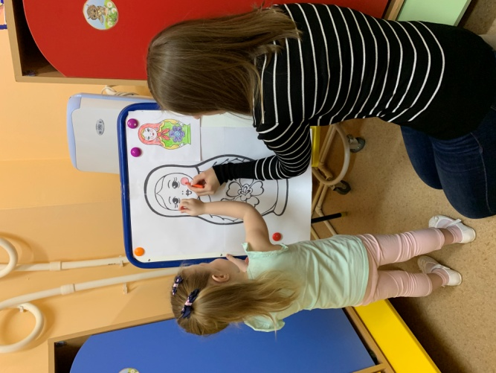
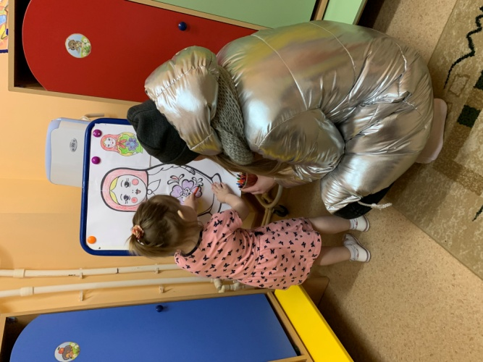
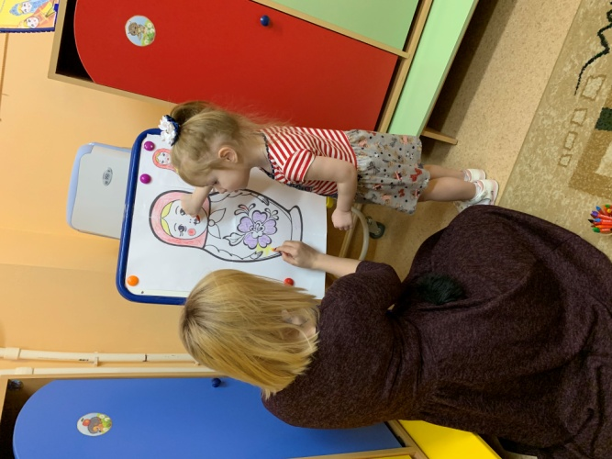
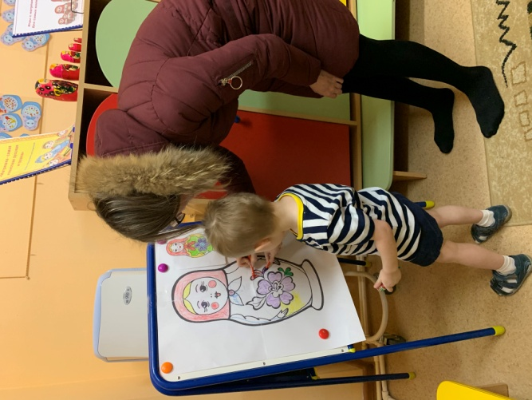

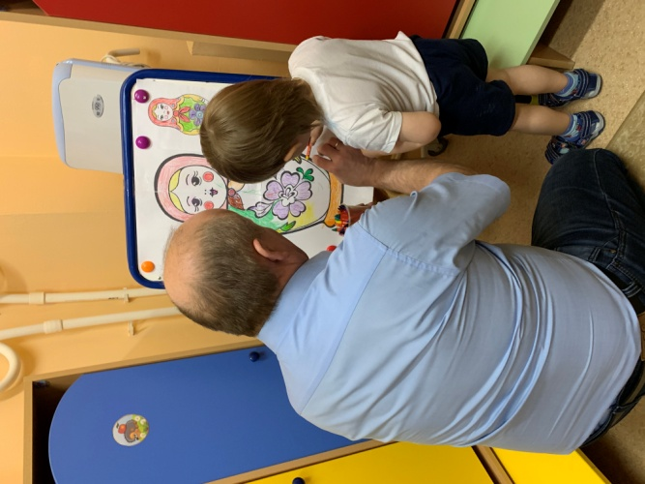
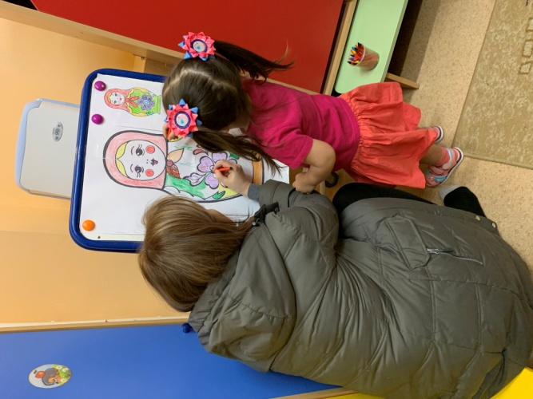
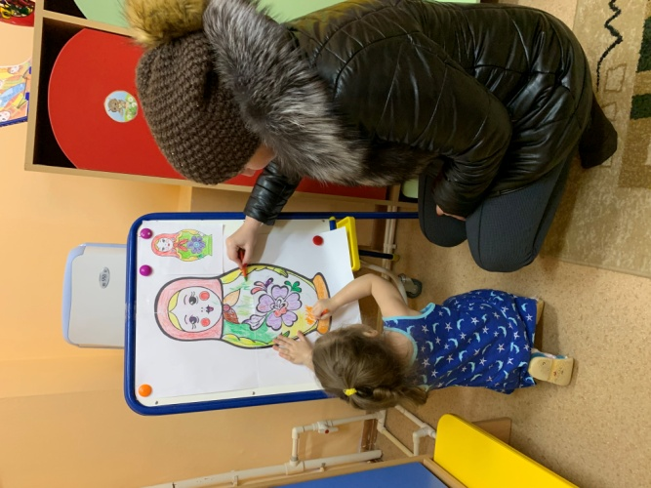
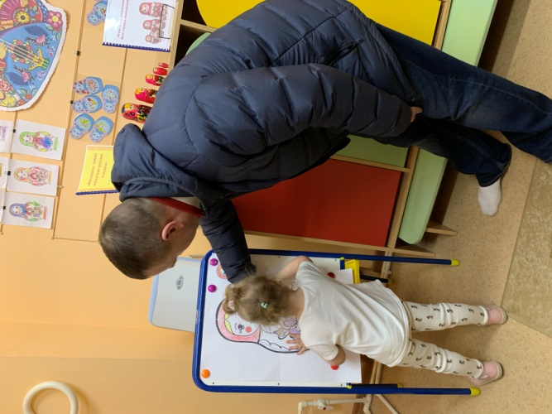
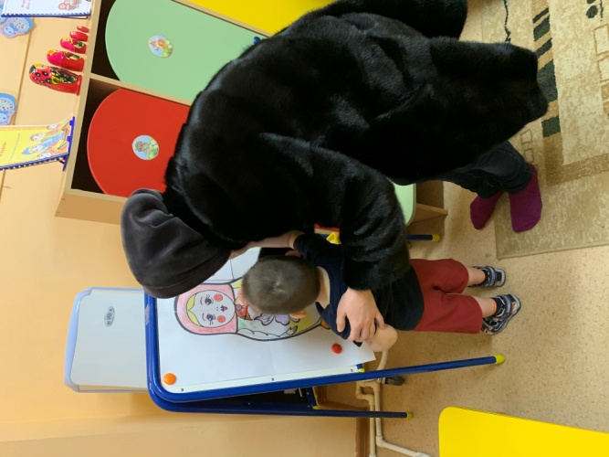
Информационый материал для родителей
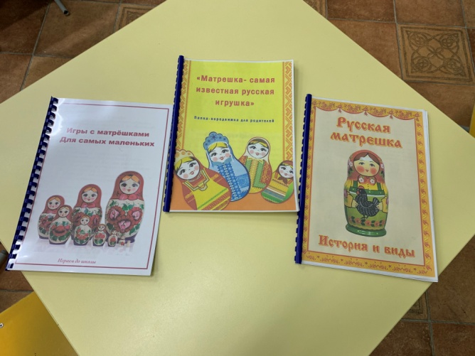
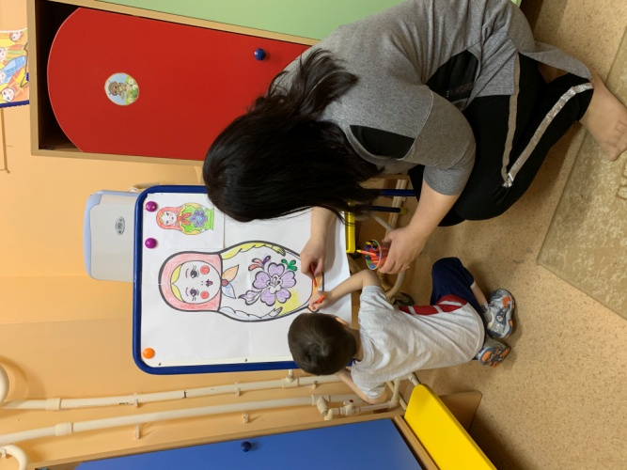
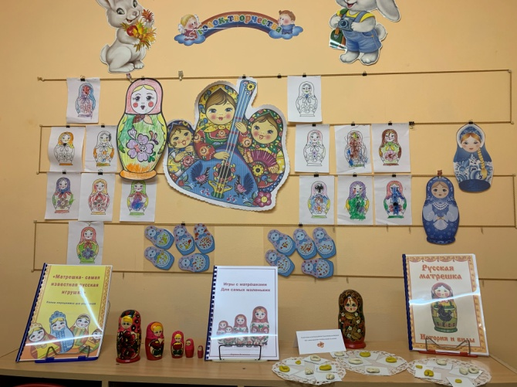

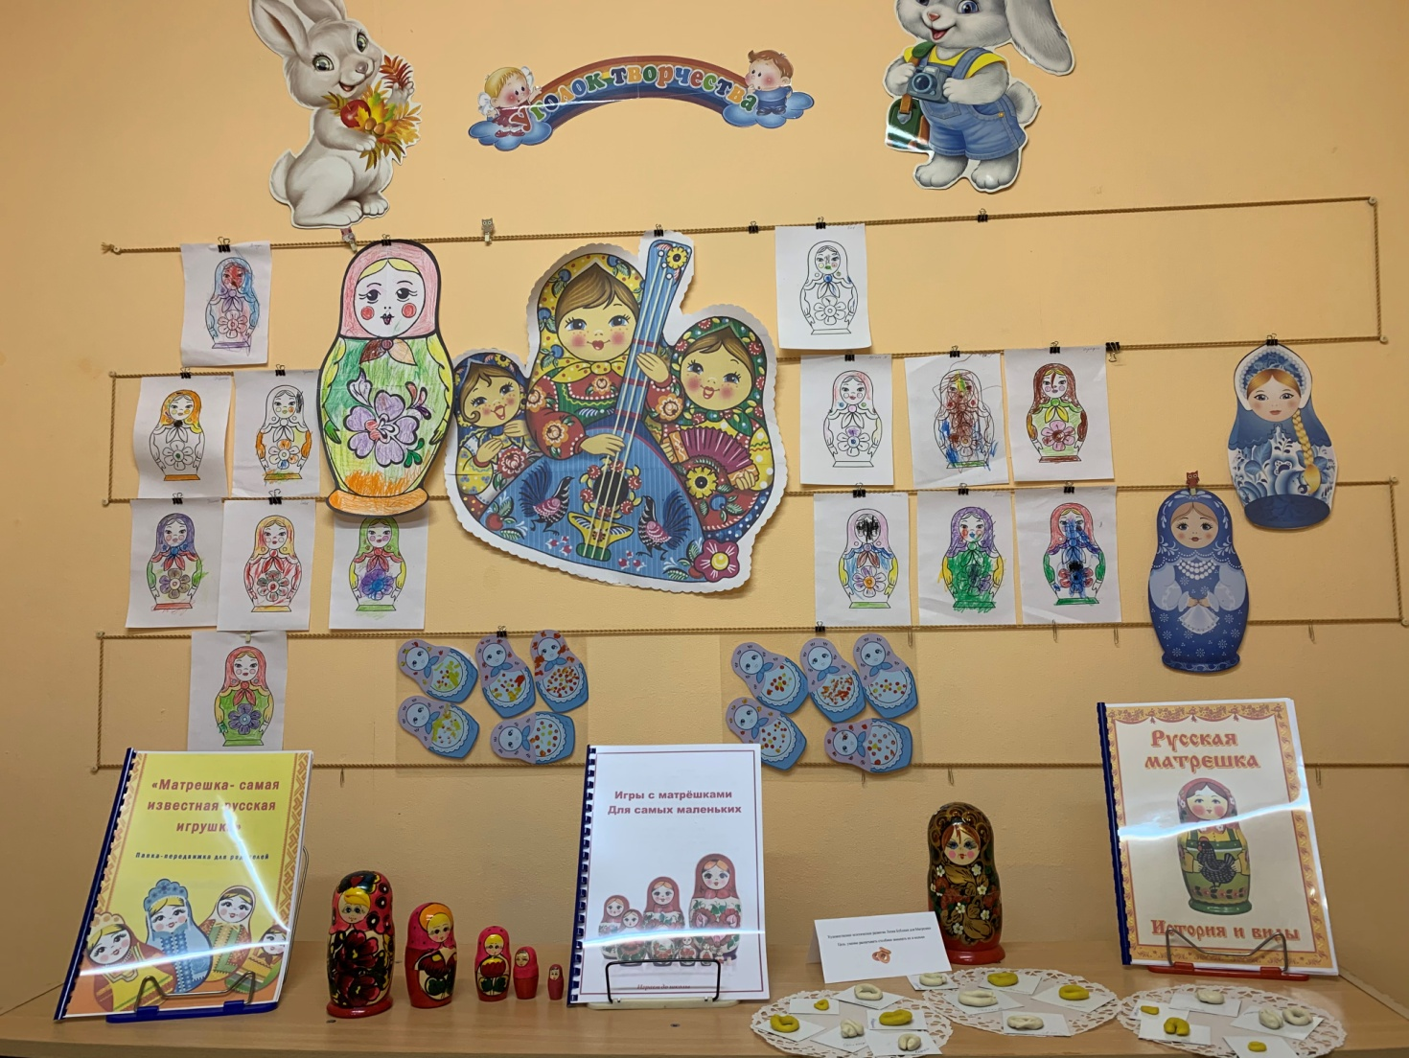
В матрешке — матрешка.
А самая маленькая,
Как крошка.
Люблю я с матрешками
Часто играть,
Сперва разбирать их,
Потом собирать.
Собрать их недолго:
Минута, вторая —
И вырастет сразу матрешка большая.
Продукт проекта Матрешка символ России

